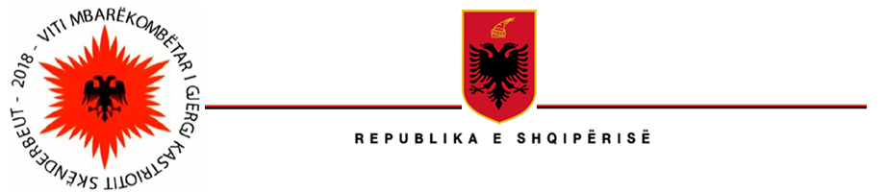
MINISTRIA E SHËNDETËSISË DHE E MBROJTJES SOCIALE

N J O F T I M
Lënda: “Krijimi dhe mirëmbajtje e database-it elektronik për pacientët që jetojnë më HIV, pranë klinikës ambulatore të Shërbimit të Sëmundjeve Infektive në Qendrën Spitalore Universitare Nënë Tereza”
Autoriteti Kontraktor: Njësia e Menaxhimit të Programit (PMU) të Fondit Global
Metoda e prokurimit: Procedurë me Negocim
Objekti: “Krijimi dhe mirëmbajtje e database-it elektronik për pacientët që jetojnë më HIV, pranë klinikës ambulatore të Shërbimit të Sëmundjeve Infektive në Qendrën Spitalore Universitare Nënë Tereza”
Fondi limit: 3,864,271.5 lekë pa TVSH
Burimi i financimit: Fondi Global për luftën kundër HIV/AIDS, Tuberkulozit dhe Malarjes
Afati për realizimin e shërbimit: 23 ditë nga momenti i lidhjes së kontratës.
Hapja e ofertave: do bëhet në datën
27.11.2018, ora 12.00
Vendi: Pranë zyrave të Njësisë së Menaxhimit të Programit (PMU) të Fondit Global me adresë:
Rruga “Naim Frashëri” nr. 57 Tiranë
Afati i fundit për pranimin e dokumentave është data:
27.11.2018, ora 12.00
Tërheqja e Dokumentave të tenderit bëhet pranë zyrave të PMU Fondi Global me adresë:
Rruga “Naim Frashëri” nr. 57 Tiranë.
Për cdo informacion:
E-mail: globalfund.albania@gmail.com Ose:
Sokol Halili
Procurement Officer
PMU Global Fund Albania
Tel. +355 676303005
E-mail: sokolhalili@gmail.com

